**TRƯỜNG CAO ĐẲNG KỸ THUẬT CAO THẮNG**

***KHOA ĐIỆN TỬ - TIN HỌC***

***BỘ MÔN TIN HỌC***

**~~~¥~~~**



***Báo Cáo Môn:*** **Kiểm Thử Phần Mềm**

***Chủ đề:***  **Xây Dựng Yêu Cầu và Đặt Tả Yêu Cầu App Triệu Phú**

***Giáo Viên Bộ Môn:*** NGUYỄN THỊ NGỌC

***Sinh Viên Thực Hiện:***

Nguyễn Văn Khương - 0306171362

Liêu Trần Hiếu Hoài - 0306171345

Trần Quốc Đạt - 0306171337

Hồ Tấn Đạt - 0306171336

***Lớp:***CDTH17PMA

***Ngày Lập Báo Cáo:***27-10-2019

XÂY DỰNG YÊU CẦU VÀ ĐẶT TẢ YÊU CẦU APP TRIỆU PHÚ

MỤC LỤC

XÂY DỰNG YÊU CẦU VÀ ĐẶT TẢ YÊU CẦU APP TRIỆU PHÚ 2

MỤC LỤC 2

GIỚI THIỆU 2

1. Đặt tả yêu cầu. 3

1.1 Yêu cầu. 3

1.2 Một số yêu cầu khác. 3

2. Đặt tả hệ thống 3

2.1 Yêu cầu các chức năng 3

2.2 Yêu cầu phi chức năng 3

3. Phân tích và mô hình hóa 4

3.1 Lượt đồ USE CASE 4

3.2 Mô Tả USE CASE 5

3.3 Mô Hình ERD 11

3.4 Mô Hình Cơ Sở Dữ Liệu 13

HẾT 14

GIỚI THIỆU

Dựa vào game show "Ai là triệu Phú" để làm phát triển cho game này.  
Giúp cho người chơi được trải nghiệm những câu hỏi hóc búa ,hack não về các lĩnh vực cuộc sống.

1. Đặt tả yêu cầu.
2. Yêu cầu.

* Không giới hạn số câu hỏi trong mỗi lượt chơi.
* Mỗi lượt chơi có 5 “cơ hội” trả lời sai.
* Chọn lĩnh vực cho mỗi câu hỏi.
* Có 4 phương án trả lời cho mỗi câu hỏi. Chỉ có 1 phương án đúng.
* Thời gian trả lời mỗi câu hỏi là: 30 giây.
* Trả lời sai hoặc không trả lời được (hết thời gian) thìsẽ mất đi 1 “cơ hội”.
* Có 5 sự trợ giúp trả lời câu hỏi.
* Đổi câu hỏi (cùng lĩnh vực): 1 lần.
* Loại bỏ 2 đáp án sai: 1 lần.
* Khán giả trợ giúp: 1 lần.
* Gọi điện thoại cho người thân: 1 lần.
* Sử dụng credit để mua đáp án: không giới hạn số lần sử dụng. Số credit sẽ tăng lên cho những lần sử dụng sau.
* Sau khi hết 5 “cơ hội” à kết thúc lượt chơi.
* Người chơi có thể sử dụng credit mua thêm 1 “cơ hội” để  
  tiếp tục lượt chơi.

1. Một số yêu cầu khác.

* Có nơi quản trị được chạy trên web.
* Có thể thêm cập nhật lĩnh vực, câu hỏi và cập nhật lại trên app.
* Đăng ký và lưu trữ thành viên tham gia.

1. Đặt tả hệ thống
2. Yêu cầu các chức năng
3. Các chức năng tại giao diện đăng nhập:

* Tại giao diện đăng nhập: Users có thể chọn 1 trong số các chức năng sau: đăng nhập và đăng kí.
* Nếu chọn đăng nhập thì người dùng nhập vào tài khoản và mật khẩu để vào game.
* Nếu chọn đăng kí thì có 3 hình thức: trực tiếp, facebook, google.

1. Các chức năng giao diện chính:

* Khi người dùng đăng nhập vào. Hệ thống sẽ hiển thị các mục như sau: chơi mới, bản thành tích, lịch sử chơi, cấu hình, nạp credit, quản lí tài khoản.
* Chức năng chơi mới của hệ thống khi đó là người chơi mới hoặc người chơi đã chơi thua cuộc ở trận trước.
* Chức năng “Thành Tích” thể hiện các mốc điểm của các người chơi trong hệ thống ở TOP 10.
* Chức năng lịch sử chơi sẽ cho phép người chơi xem mình đã đến được ải nào vào bao nhiêu điểm.
* Chức năng cấu hình cuẩ hệ thống cho phép người chơi có thể chỉnh độ phân giải, âm thanh,…
* Chức năng mua credit, khi người dùng nạp tiền vào game qua các hình thức nạp card, nạp qua thẻ ngân hàng thì hệ thông sẽ cung cấp tiền game vào tài khoản người dùng.
* Chức năng quản lí tài khoản: cho phép người dùng đổi mật khẩu, cập nhật thông tin, thay ảnh đại diện.

1. Chức năng trả lời câu hỏi:

* Mỗi lượt chơi sẽ random ra 1 câu hỏi trong lĩnh vực. mỗi câu sẽ có 4 đáp án và chỉ có 1 đáp án đúng. Nếu đúng thì người chơi sẽ được cộng một số điểm nhất định và qua câu mới. Nếu sai thì sẽ mất một 1 mạng.
* Mỗi câu hỏi chỉ có 30s trả lời, và sẽ có 5 sự trợ giúp: gọi điện cho người thân, đổi câu, bỏ 2 đáp án, khán giả trợ giúp, sử dụng credit để mua đáp án. Nếu như chọn 1 trong các trợ giúp trên thì trọ giúp đã chọn sẽ mất.

1. Chức năng lĩnh vực:

* Ban đầu vào người chơi sẽ chọn các lĩnh vực câu hỏi để trả lời. bao gồm: khoa học kỹ thuật, thể thao, văn hóa – nghệ thuật – xã hội, lịch sử - địa lí.
* Mỗi lĩnh vực sẽ có số lượng câu hỏi nhất định, sau khi trả lời hết lĩnh vực đó sẽ mất và còn những lĩnh vực còn lại .

1. Yêu cầu phi chức năng
2. Backup

* Hệ thống server được lưu vào cơ sở dữ liệu web backup dễ dàng hàng tháng.
* Đồng bộ khi có sự thay đổi từ client.

1. Kích thước

* Do dữ liệu được lưu lên server nên app sẽ có dung lượng cài đặt < 100MB.

1. Giao diện

* Thiết kế theo chuẩn có sẵn cho trước đảm bảo việc phù hợp với người dùng.

1. Nền tảng

* Yêu cầu moble chạy hệ điều hành android 5.0 trở lên.

1. Bảo mật

* Mật khẩu được mã hóa md5 khi lưu vào cơ sở dữ liệu.

1. Phân tích và mô hình hóa
2. Lượt đồ USE CASE

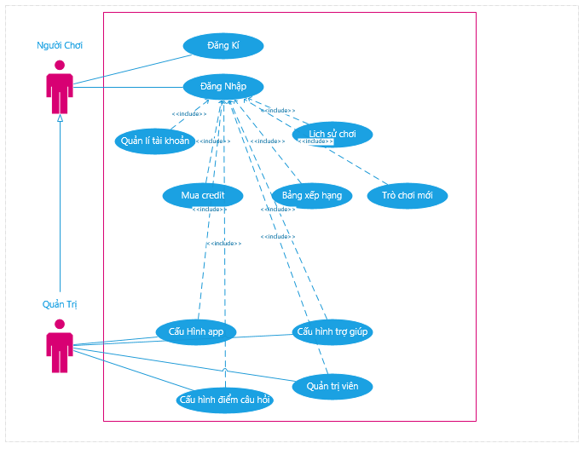

1. Mô Tả USE CASE

|  |  |
| --- | --- |
| UseCase 01 | Mô tả |
| Tên UseCase | Đăng Nhập |
| Tác nhân | Quản trị viên, người chơi |
| Tóm tắt | Nhập user và pass xong nhấn vào nút login |
| Điều kiện kiên quyết | User và PassWord đã có trong Sever |
| Kết quả | Vào màn hình chính của trò chơi |
| Kịch bản chính | Trường hợp có thông tin trong CSDL  B1: Nhập user và pass vào form đăng nhập  B2: Nhấn vào nút Đăng Nhập  B3: Chuyển hướng sang màn hình chính của trò chơi  Trường hợp không có thông tin trong Csdl  Hiện hộp thoại báo lỗi. |

|  |  |
| --- | --- |
| UseCase 02 | Mô tả |
| Tên UseCase | Đăng Kí |
| Tác nhân | Người chơi |
| Tóm tắt | Nhấn vào Đăng ký, nhập thông tin |
| Điều kiện kiên quyết | Chưa có tài khoản |
| Kết quả | Đăng ký tài khoản thành công |
| Kịch bản chính | Trường hợp chưa có tài khoản  B1: Nhấn vào đăng ký tài khoản  B2: Nhập tên đăng nhập, email, mật khẩu, xác nhận mật khẩu  B3: thông báo thành công và chuyển hướng sang màn hình đăng nhập  Trường hợp trùng tài khoản và đăng ký sai thông báo lỗi |

|  |  |
| --- | --- |
| UseCase 03 | Mô tả |
| Tên UseCase | Quản lý tài khoản |
| Tác nhân | Quản trị viên, người chơi |
| Tóm tắt | Thay đổi thông tin tài khoản |
| Điều kiện kiên quyết | Đăng nhập thành công |
| Kết quả | Thay đổi, cập nhật thành công thông tin tài khoản |
| Kịch bản chính | B1: đăng nhập thành công  B2: nhấn vào quản lý tài khoản  B3: thay đổi thông tin tài khoản và nhập xác nhận mật khẩu  B4: thay đổi thành công và chuyển về màn hình chính |

|  |  |
| --- | --- |
| UseCase 04 | Mô tả |
| Tên UseCase | Lịch sử chơi |
| Tác nhân | Người chơi |
| Tóm tắt | Xem lại danh sách lich sử chơi |
| Điều kiện kiên quyết | Đăng nhập thành công |
| Kết quả | Load danh sách lịch sử chơi |
| Kịch bản chính | B1: đăng nhập thành công  B2: nhấn vào lịch sử chơi  B3: xem danh sách lịch sử chơi  B4: thoát |

|  |  |
| --- | --- |
| UseCase 05 | Mô tả |
| Tên UseCase | Mua credit |
| Tác nhân | Người chơi |
| Tóm tắt | Mua credit |
| Điều kiện kiên quyết | Đăng nhập thành công |
| Kết quả | Mua được credit |
| Kịch bản chính | B1: đăng nhập thành công  B2: nhấn vào mua credit  B3: chọn gói credit muốn mua  B4: mua và câp nhật kim cương  B5: mua thành công và thoát |

|  |  |
| --- | --- |
| UseCase 06 | Mô tả |
| Tên UseCase | Bảng xếp hạng |
| Tác nhân | Người chơi |
| Tóm tắt | Danh sách người chơi điểm cao nhất |
| Điều kiện kiên quyết | Đăng nhập thành công |
| Kết quả | Load danh sách người chơi có điểm cao nhất theo thử tự |
| Kịch bản chính | B1: đăng nhập thành công  B2: nhấn vào bảng xếp hạng  B3: xem danh sách người chơi có điểm cao nhất  B4: thoát |

|  |  |
| --- | --- |
| UseCase 07 | Mô tả |
| Tên UseCase | Trò chơi mới |
| Tác nhân | Người chơi |
| Tóm tắt | Bắt đầu trò chơi |
| Điều kiện kiên quyết | Đăng nhập thành công |
| Kết quả | Bắt đầu chơi game |
| Kịch bản chính | B1: đăng nhập thành công  B2: nhấn vào trò chơi mới  B3: chọn lĩnh vực  B4: trả lời câu hỏi  B5: kết thúc trò chơi |

|  |  |
| --- | --- |
| UseCase 08 | Mô tả |
| Tên UseCase | Cấu hình app |
| Tác nhân | Quản trị |
| Tóm tắt | Chỉnh sửa độ phân giải, âm thanh,… |
| Điều kiện kiên quyết | Đăng nhập thành công |
| Kết quả | Cài đặt cấu hình trò chơi theo nhu cầu |
| Kịch bản chính | B1: users đăng nhập vào tài khoản B2: click cấu hình B3: chỉnh sữa cấu hình theo ý muốn B4: app thay đổi cấu hình sau khi thiết lập |

|  |  |
| --- | --- |
| UseCase 09 | Mô tả |
| Tên UseCase | Cấu hình trợ giúp |
| Tác nhân | Quản trị |
| Tóm tắt | Thiết lập chi tiết các quyền trợ giúp |
| Điều kiện kiên quyết | Đăng nhập thành công |
| Kết quả | Các quyền trợ giúp hoạt động theo ý muốn |
| Kịch bản chính | B1: Đăng nhập với tài khoản admin  B2: Nhấn vào cấu hình trợ giúp  B3: Cập nhật các thông tin cần  B4: Nhấn vào cập nhật hiện thông báo thành công  Ngược lại: Thông báo thất bại |

|  |  |
| --- | --- |
| UseCase 10 | Mô tả |
| Tên UseCase | Cấu hình điểm câu hỏi |
| Tác nhân | Quản trị |
| Tóm tắt | Đặt điểm thưởng cho từng câu hỏi |
| Điều kiện kiên quyết | Đăng nhập thành công |
| Kết quả | Điểm thưởng như ý muốn người quản trị |
| Kịch bản chính | B1: Đăng nhập với tài khoản admin  B2: Nhấn vào cấu hình điểm câu hỏi  B3: Cập nhật các thông tin cần  B4: Nhấn vào cập nhật hiện thông báo thành công.  Ngược lại: Thông báo thất bại |

|  |  |
| --- | --- |
| UseCase 11 | Mô tả |
| Tên UseCase | Quản trị viên |
| Tác nhân | Quản trị |
| Tóm tắt | Cho phép quản lí tất cả các chức năng trong game |
| Điều kiện kiên quyết | Là admin, đăng nhập thành công vào app |
| Kết quả | Cho phép admin chỉnh sửa toàn bộ chức năng, lĩnh vực trong app |
| Kịch bản chính | B1: admin đăng nhập vào app B2: chọn vào những lĩnh vực admin muốn thay đổi, cập nhật B2.1: nếu chọn cập nhật câu hỏi. admin có thể thay đôi các câu hỏi trong game B2.2: nếu chọn quản lí tài khoản. admin có thể chỉnh sửa thông tin người dùng. B3: Cập nhật lại hệ thống |

1. Mô Hình ERD

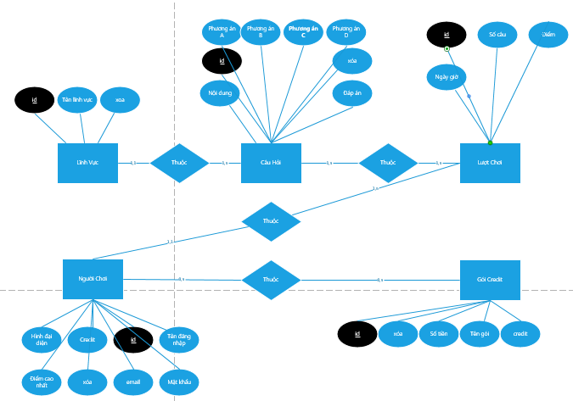

1. Mô Hình Cơ Sở Dữ Liệu

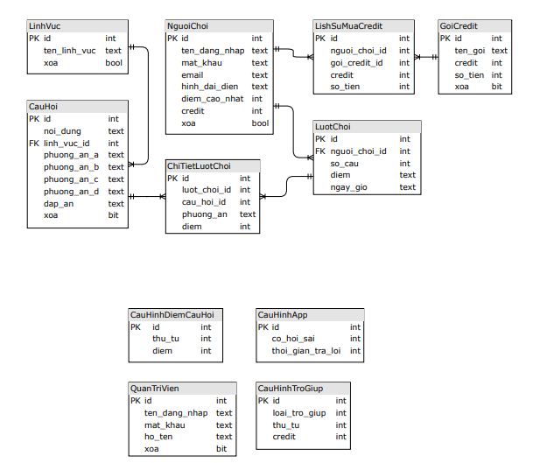

HẾT